МУЗЕЙНЫЙ УРОК «ЖИВАЯ ПАМЯТЬ»

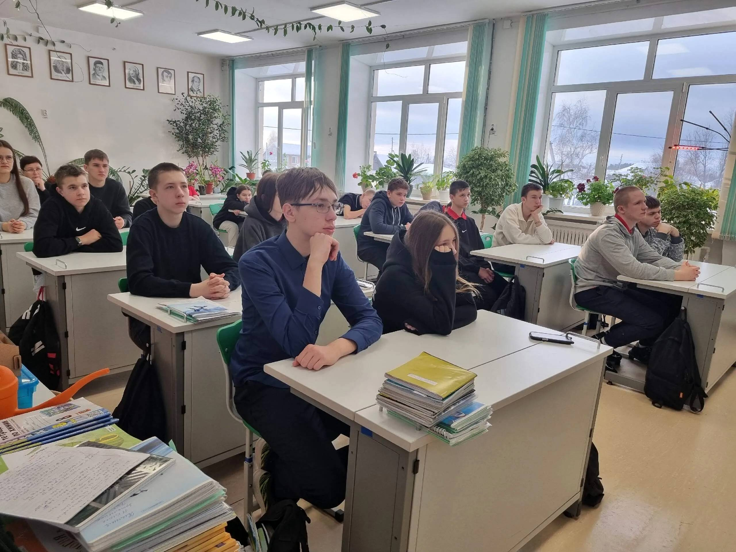
16 февраля для учащихся девятого класса Таборинской школы был проведен музейный урок под названием «Живая память», приуроченный ко Дню памяти о россиянах, исполнявших служебный долг за пределами Отечества.
Мероприятие прошло под руководством методиста Таборинского музея Наталии Васильевны Шурухновой. Ведущие рассказали участникам встречи о значительном вкладе Советской армии в международные конфликты послевоенного периода. После окончания Второй мировой войны наши военнослужащие участвовали более чем в тридцати военных операциях за пределами страны, демонстрируя мужество и героизм.
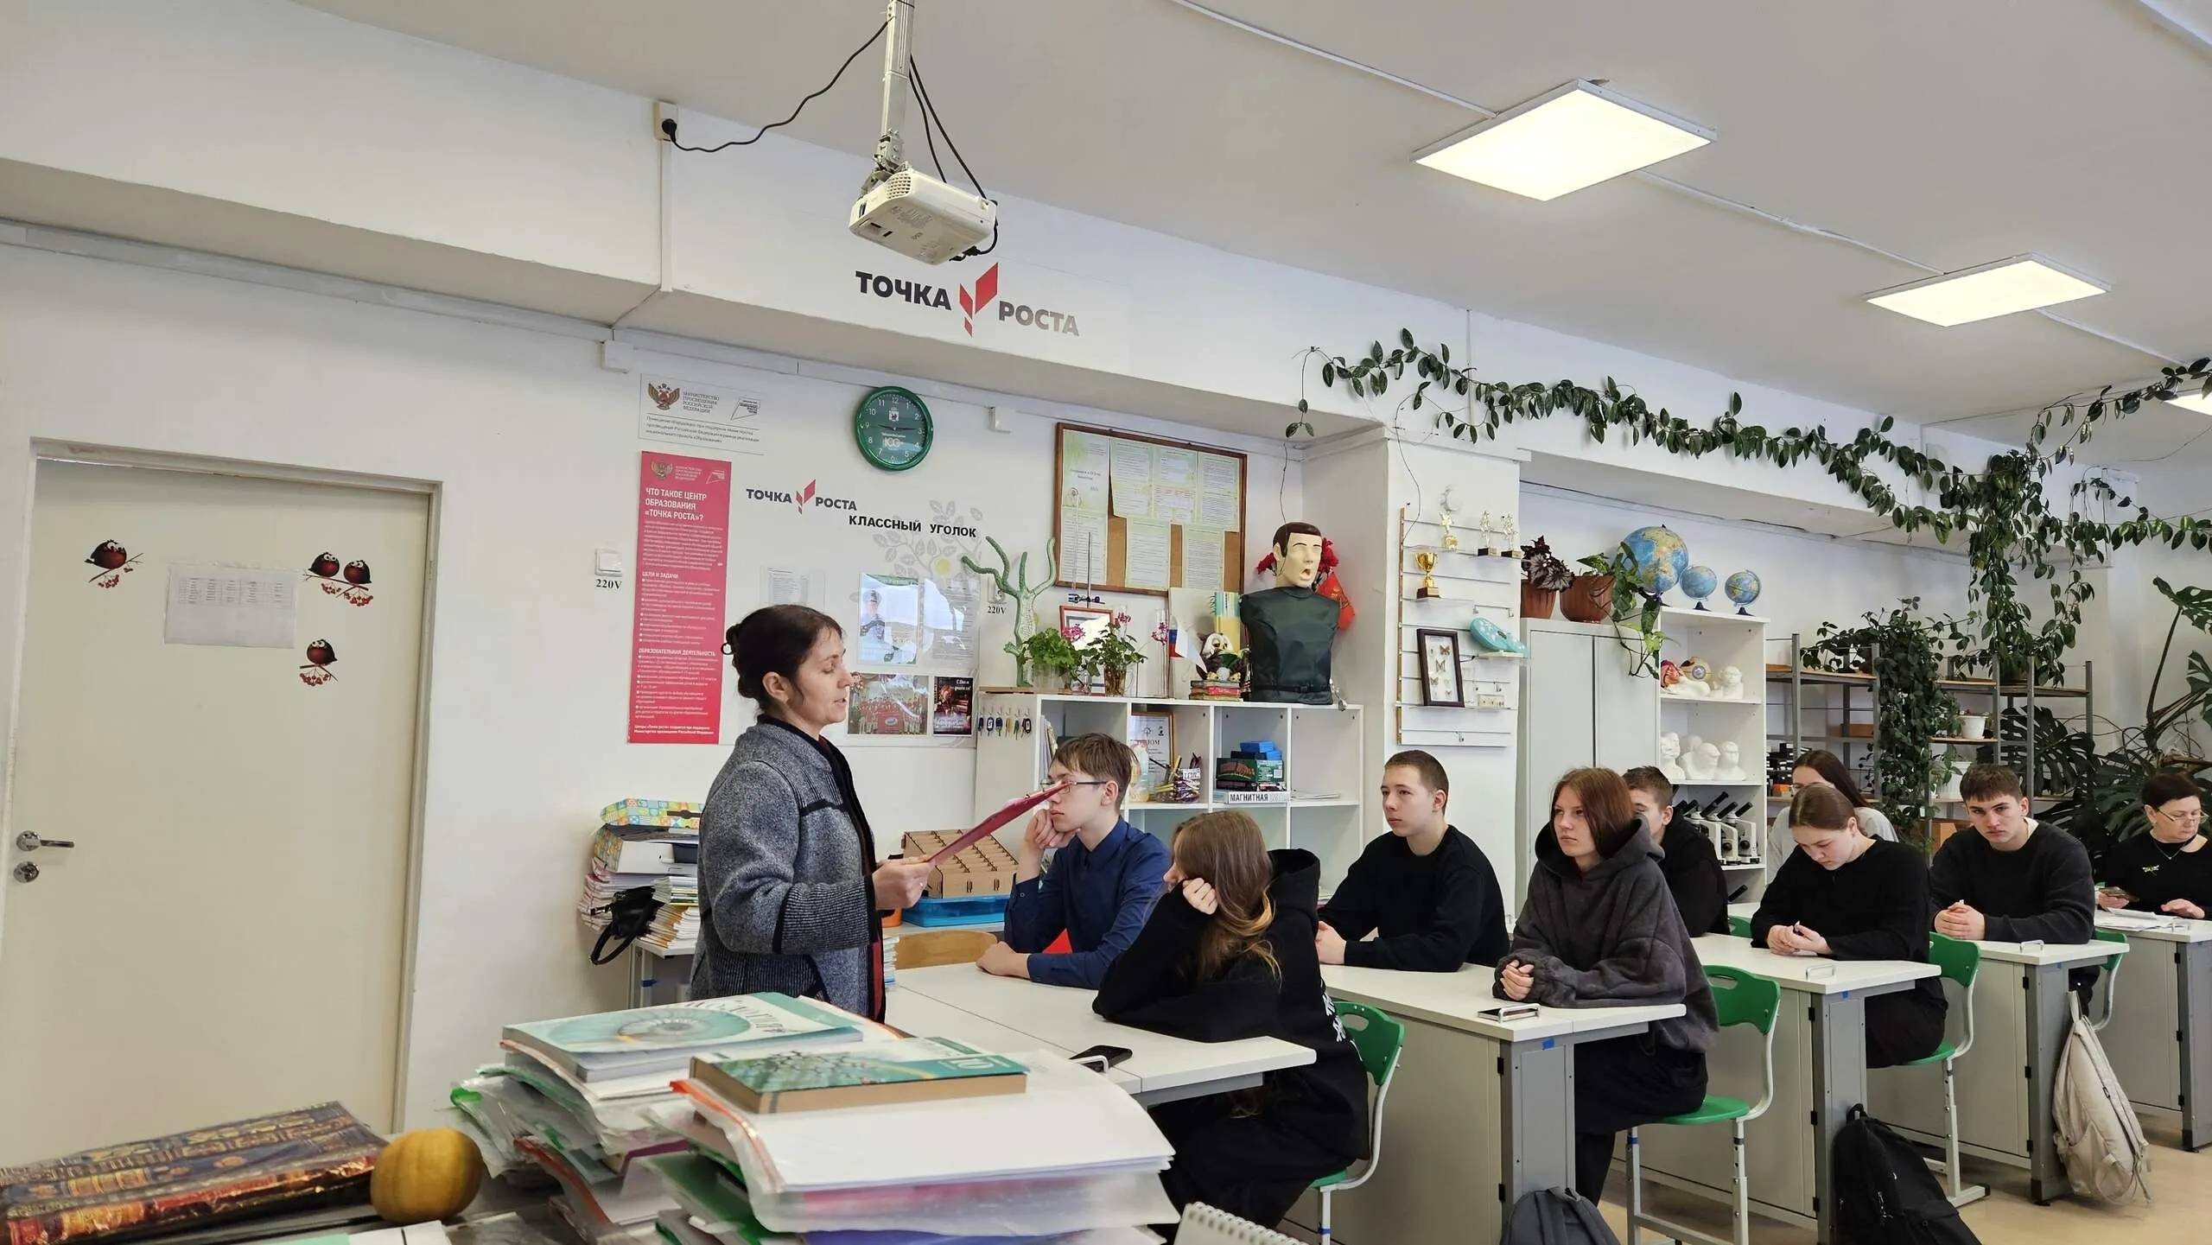
Особое внимание было уделено истории афганской кампании, которая оставила глубокий след в сердцах жителей нашего района. Школьники узнали о судьбах местных героев, прошедших через испытания этой войны. Среди них были Виктор Николаевич Кутявин и Юрий Сидорович Сагитов, чьи имена навсегда вписаны золотыми буквами в историю родного края. Их подвиг напоминает молодым поколениям о важности чувства долга перед Родиной и необходимости сохранять мир любой ценой.

07:35

Опаленные Афганской войной

Кроме того, ребята познакомились с историей Чеченского конфликта начала 90-х годов XX века и начала XXI века, который также оставил неизгладимый отпечаток в памяти российского народа. Участие солдат Российской Федерации в восстановлении мира и порядка в неспокойных регионах потребовало от них огромной выдержки и мужества. Около тридцати таборинских мужчин принимали участие в подавлении вооруженного конфликта на Северном Кавказе.
Экскурсовод рассказала школьникам об армейской службе Закревского Георгия Александровича, жителя с. Таборы, который в 2000 году принимал участие в боях в составе объединённой группировки войск на территории Северо-Кавказского региона.
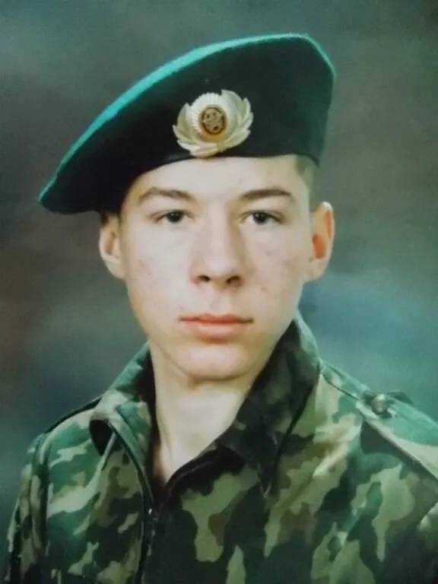
Закревский Георгий Александрович
Кратко о подвиге Георгия Закревского из наградного листа:
"25 февраля 2000 года, гора Алилэн. В горах 2500 боевиков. С 11 патронами 7Н24 "Вымпел" в магазине в составе группы саперов убыл на эвакуацию техники боевиков, обнаруженную ранее разведывательной группой. По прибытию к месту нахождения техники саперы приступили к осмотру машин, в ходе которой было выявлено до 70 растяжек и мин ловушек, установленных на технике и в районе стоянки. В ходе работы, проявляя хладнокровие и отвагу, лично обезвредил 15 взрывных устройств. Личный состав саперной группы потерь не понес, техника была эвакуирована к месту дислокации. За мужество, храбрость и отвагу, проявленные в боевых действиях при защите Отечества и государственных интересов Российской Федерации награждены 15 воинов РГ 1-й гвардейской мотострелковой Пролетарской Московско-Минской ордена Ленина, дважды Краснознамённой, орденов Суворова и Кутузова дивизии".
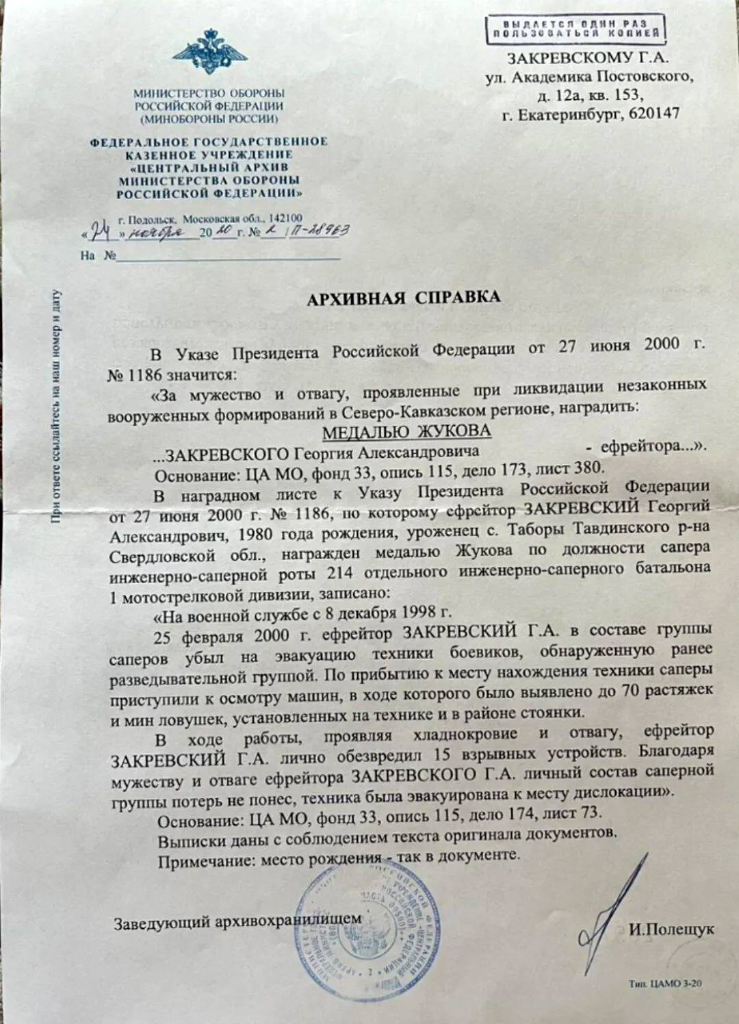
Девятиклассников также познакомили с участником вооруженного конфликта в Сирийской Арабской Республики - Смирновым Дмитрием Михайловичем, офицером 58-й армии, начальником штаба самоходно-артиллерийского дивизиона, кавалером двух Орденов Мужества (один из них посмертно), медалей Суворова, Жукова и За боевые отличия, геройски погибшего при исполнении воинского долга в зоне Специальной военной операции 27 мая 2023 года...
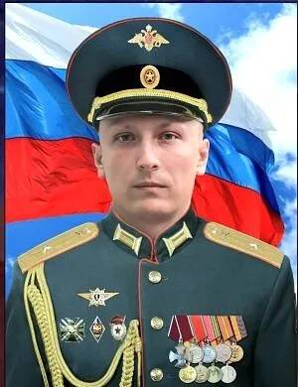
Смирнов Дмитрий Михайлович
Дмитрий Смирнов - уроженец села Таборы, дважды участвовал в освобождении Сирийской Арабской Республики: в 2017 и в 2021 годах. В ноябре 2020 года награжден медалью Жукова за умелую и грамотную работу в ходе ведения боевых действий в САР, которые приводили к срыву планов противника по возвращению ранее утраченных территорий и позволяли выполнять боевые задачи по продвижению войск.
Завершился урок минутой молчания. чтобы выразить уважение и скорбь по погибшим героям нашей Родины.
Подобные уроки помогают формировать правильное понимание роли защитника Родины среди подрастающего поколения, способствуют развитию уважительного отношения к ветеранам и историческому наследию нашей страны. Урок стал ярким примером преемственности поколений, когда молодые граждане знакомятся с жизнью тех, кто посвятил себя служению Отечеству.

